1.申请代理给一个置灰申请代理的图片

2.很多界面的状态筛选改成按钮可以选中的，图片无法选中

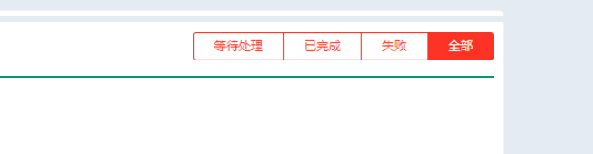

3.申请记录注释变长点

4.所有列表的没有数据通用样式





1. 多界面状态值显示换成文字，图片没法改，可能还有失败成功，等待多状态

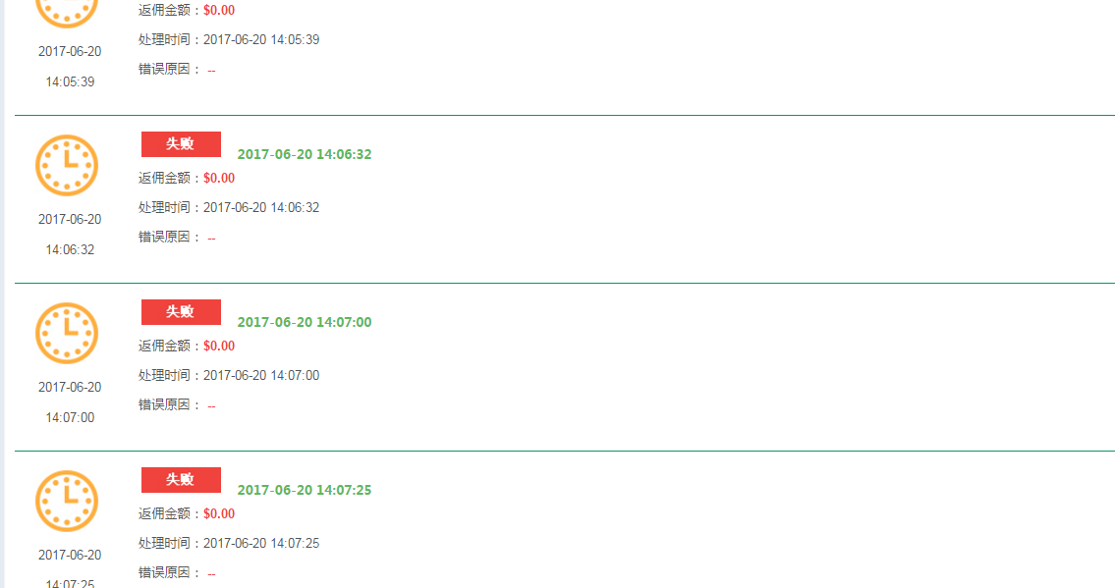

1. 分页的样式弄一弄

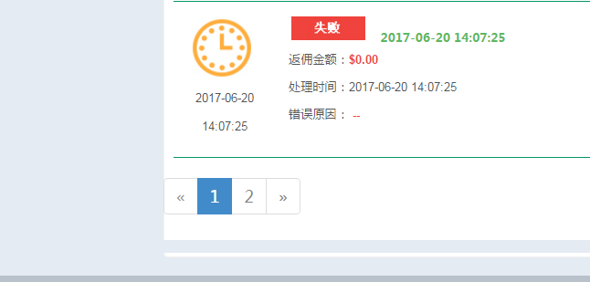

1. 下线样式（重新设计）

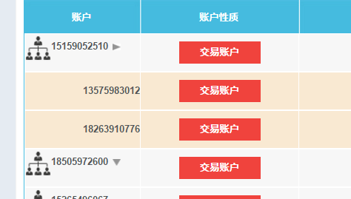

1. 搜索框这个样式对不齐

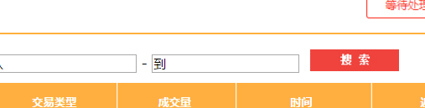

1. 佣金明细搜索位置

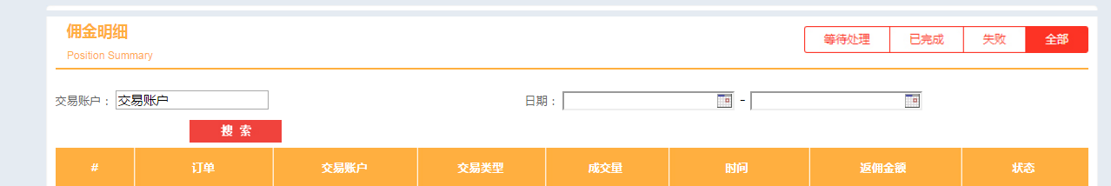

1. 所有界面的上下条都分离

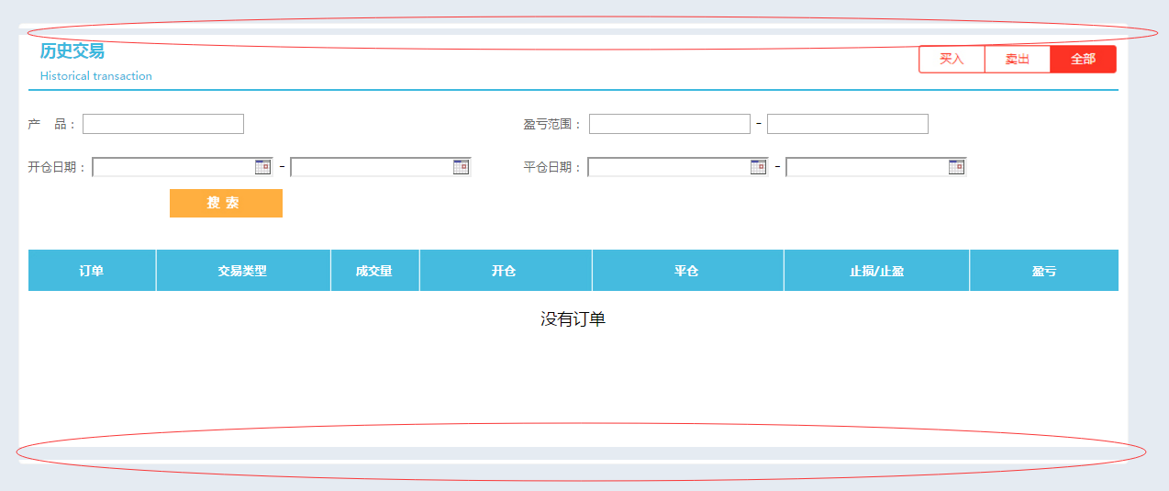

1. 时间插件看能不能宽度

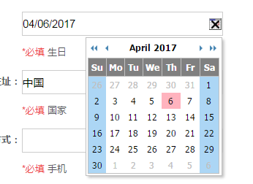

1. 注册界面加验证

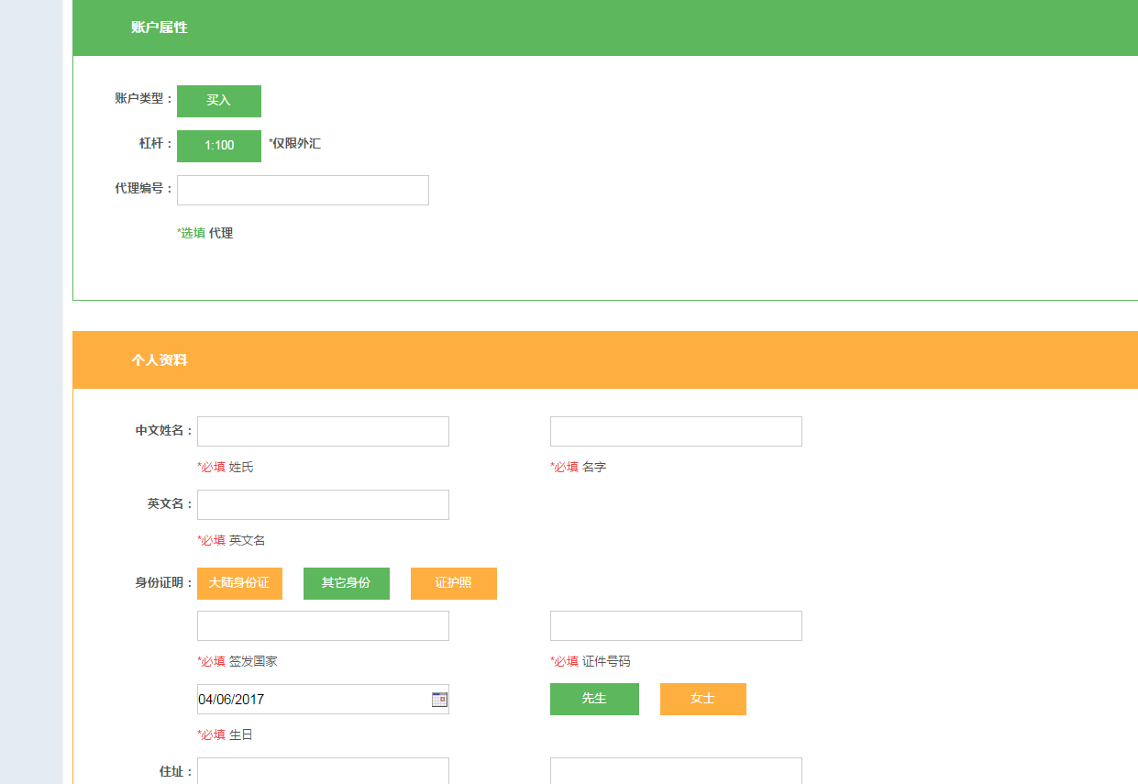

1. 注册界面点击usd下面的内容切换（cny和usd内容不一样）

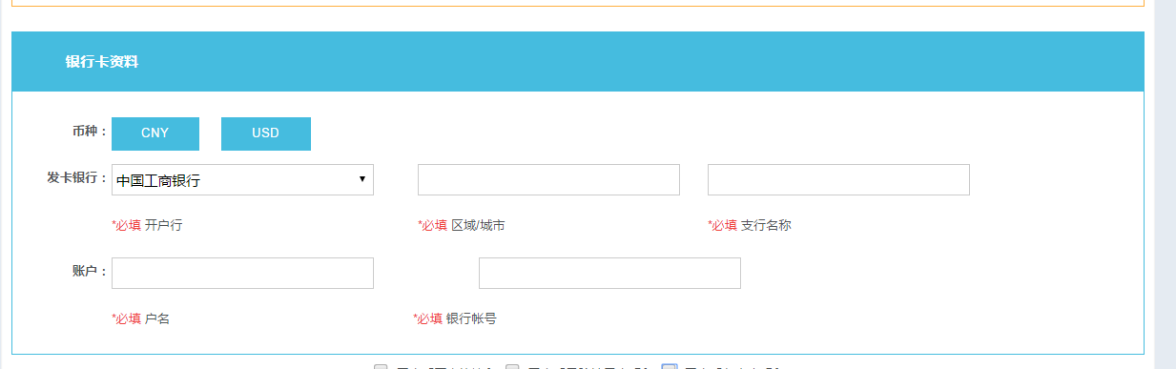

预期：

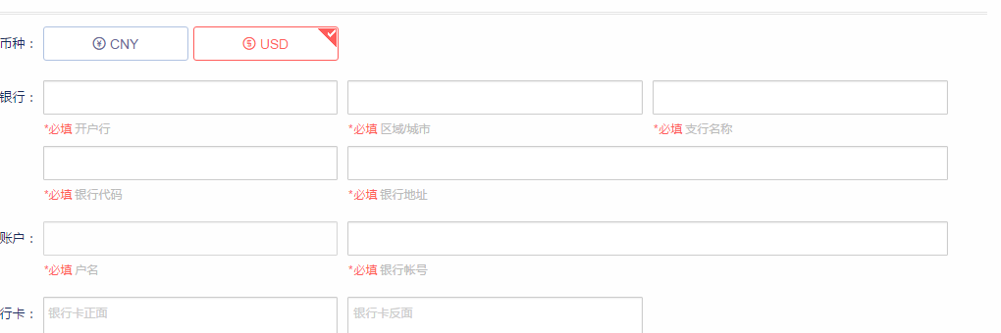

1. 注册页面选中状态（当前是背景变绿）



1. 需要一个处理异常界面（不急）
2. 注册发送验证码，自己临时加的

